Objednávka č.: 25-2968
OBJEDNATEL: DODAVATEL (ADRESÁT):
Národní divadlo  Ostrovní 225/1  110 00 Praha 1 - Nové Město  (Tato adresa je současně adresou fakturační) | AG-REAL spol. s r.o.  Klapálkova 3138/16  14900 Praha 4
IČ: 00023337 DIČ: CZ00023337 | IČ: 60198770 | DIČ: CZ60198770
Bank.spojení: 2832011/0710 | Tel:
E-mail:
V Praze dne: 10.07.2025 Tel: xxxxx E-mail: xxxxx
Nákladové středisko: 61400 - Technicko hospodářská správa OO
Přesné vymezení předmětu objednávky:
Objednáváme u Vás:
Objednávám u Vás výměnu sprchového koutu na UA6 vč. stavebních úprav a vymalování s dopravou do místa plnění na základě Vaší nabídky, viz příloha.
Návrh ceny bez DPH: 68403,58 CZK + sazba DPH: 21,0 % Návrh ceny s DPH: 82768,33 CZK
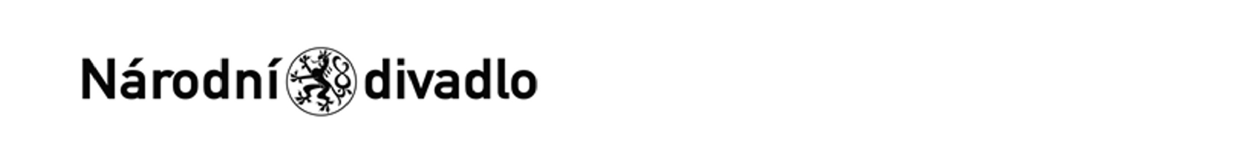
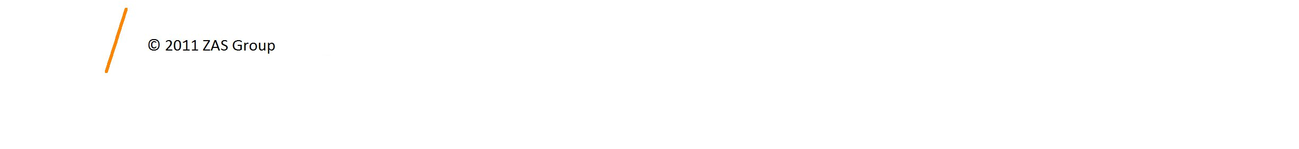
Další ujednání (např. termín dodání, místo plnění, atd.):

Akceptováno protistranou 17.7.2025_
Místo plnění:
Anenské náměstí 211/2, Praha 1-Staré Město, 110 00 Praha 1
Datum provedení do 22.8.2025
Poznámka:Schváleno:
Vystavil: | 10.07.2025
Kontrola: | 10.07.2025
Schválil: | 13.07.2025
Schválil: | 01.01.1901
Schválil: | 13.07.2025
Příkazce operace: | 14.07.2025
Správce rozpočtu: | 14.07.2025
Stane-li se dodavateli, že bude uveden v seznamu nespolehlivých plátců či uvede pro realizaci platby za plnění nespolehlivý účet dle zákona č.235/2004 Sb. o dani z přidané hodnoty, souhlasí dodavatel se zajištěním částky DPH přímo ve prospěch správce daně.
Potvrzujeme přijetí výše uvedené objednávky s tím, že ji akceptujeme v plném rozsahu.
(Zde potvrzenou objednávku zašlete zpět objednateli (faxem, e-mailem) nebo současně s předáním faktury. Dále Vás žádáme o uvádění čísla objednávky na faktuře.)
V ........................................ dne .............................

